Bonjour, et bienvenue !
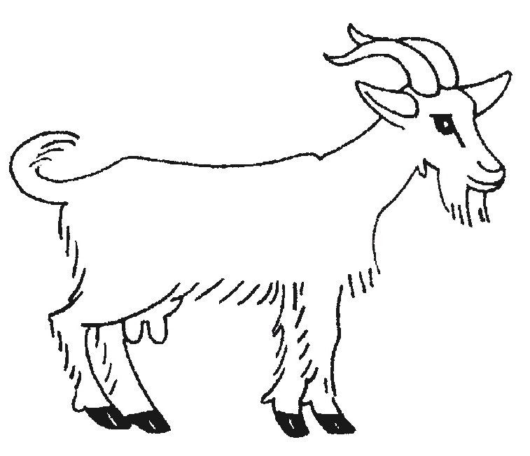 Qui êtes-vous * ?
Nom : | Prénom :
Nom de l’exploitation/Société/GAEC/Association :
Rue / voie / lieu-dit :
Code Postal : | Ville :
E-Mail** :
N° tél. fixe : | N° tél. portable :
** Vérifiez bien que votre adresse mail soit bonne car nous communiquons prioritairement par mail.

Dans le cadre du Règlement Général sur la Protection des Données (RGPD), l’ARCM-C est tenue d’appliquer les règles établies par l’Union Européenne. De ce fait, chaque adhérent doit exprimer son choix quant à l’utilisation qui sera faite de ses données personnelles.
Ainsi, l’ARCM-C s’engage à ne pas diffuser vos données sauf avis contraire de votre part.

Dans tous les cas, les informations vous concernant sont uniquement utilisées par l’ARCM-C pour vous contacter. Et elles ne peuvent être visibles du grand public que via le « Listing des adhérents » accessible depuis la rubrique « Rencontrez les éleveurs » du site web de l’ARCM-C. Toutefois, il vous revient de choisir quelles informations vous souhaitez voir figurer sur ce « Listing des adhérents ».

Ainsi, si vous êtes éleveurs et que vous cochez « OUI » ci-dessous, ce listing comportera vos nom, prénom, adresse, numéro de téléphone (en plus des informations techniques « activité » et « taille du troupeau »).
Si vous cochez « NON », seul vos nom et prénom figureront en plus des informations techniques.

Si vous êtes adhérent non-éleveur et que vous cohez « OUI » ci-dessous, ce listing comportera vos nom, prénom, adresse et numéro de téléphone.
Si vous cochez « NON », vous ne figurez pas sur ce listing des adhérents.

Acceptez-vous que vos coordonnées paraissent sur notre liste d’adhérents diffusée sur le site internet de l’association qui est accessible au grand public ?:
OUI ❒ NON : ❒ (cochez la case choisie)
ATTENTION : tout bulletin sur lequel ne sera coché ni « OUI » ni « NON » sera considéré comme coché « NON »

En plus du format courrier électronique, souhaitez-vous recevoir votre bulletin d’adhésion ainsi que les « lettres d’information » et autres courriers officiels par courrier postal ? :
OUI ❒
* à noter que l’envoi de courrier postal engendre des frais pour l’ARCM-C. Nous attirons votre attention sur le fait que cette option doit être réservée aux adhérents qui n’ont pas le choix et comptons sur votre bon sens

Et les chèvres ?
Vous êtes : éleveur ? ❒ en projet d’installation ? ❒ adhérent ? ❒
Combien de Chèvres du Massif-Central possédez-vous/souhaitez-vous posséder ?

Pour quel type d’activité ? :
fromager ❒ laitier ❒ allaitant/viande ❒ éco-pastoralisme ❒

Si vous êtes éleveur /éleveuse , votre troupeau n’est-il constitué que de chèvres Massif-Central ?
OUI ❒ NON : ❒ (cochez la case choisie)
Comptez-vous demander la PRM (Prime aux Races Menacées) ?:
OUI ❒ NON : ❒ (cochez la case choisie)
Désirez-vous recevoir un justificatif comptable de la part de l’ARCM-C ?:
OUI ❒ NON : ❒ (cochez la case choisie)
Pour les nouveaux adhérents désireux d’intégrer leurs animaux à l’inventaire :
Vous trouverez un modèle vierge à télécharger sous deux formats au choix (.xls et .pdf) sur la page d’accueil (« Bienvenue ») de notre site web !

Autres infos que vous souhaiteriez partager avec nous :

ADHESION 2024 :
❒ SIMPLE : 35 Euros / ❒ DE SOUTIEN : à partir de 40 Euros
A envoyer à l’adresse : ARCM-C – Route du Charron – 43550 SAINT-FRONT

IBAN : FR76 1450 6021 0052 1993 7100 053
BIC : AGRIFRPP845

Justificatif à remplir et à signer par un membre du bureau de l’association après réception du bulletin d’adhésion et du règlement de la cotisation.

Je, soussigné Didier BOUET - trésorier, déclare par la présente avoir reçu le bulletin d’adhésion de :

Société : …………………………………………………………………
Nom : ……………………………… Prénom : …………………………………

ainsi que sa cotisation et l’ensemble des documents demandés lors de l’inscription.

Eventuellement, Renseignements manquants : ………………………………………………………………...………………………………………………………………...………………………………………………………………………………………………………………………………………………………………………………………………

Montant de la cotisation : _____ € - Payé par : CHQ / ESP / VIR – Le ____ / ____ / ________

L’adhésion du membre nommé à l’association ARCM-C est donc validée pour l’année en cours.
Ce reçu confirme la qualité de membre actif, et ouvre le droit à la participation aux Assemblées générales de l’association.

Fait à ……………………………, le …… /…… / …………

SIGNATURE et TAMPON

Les informations recueillies sont nécessaires dans le cadre de votre adhésion. Conformément au Règlement Général sur la Protection des Données personnelles, vous disposez d'un droit d'accès, de rectification et de suppression des données vous concernant. Pour l'exercer, merci d'adresser un message à arcmc.contact@gmail.com

